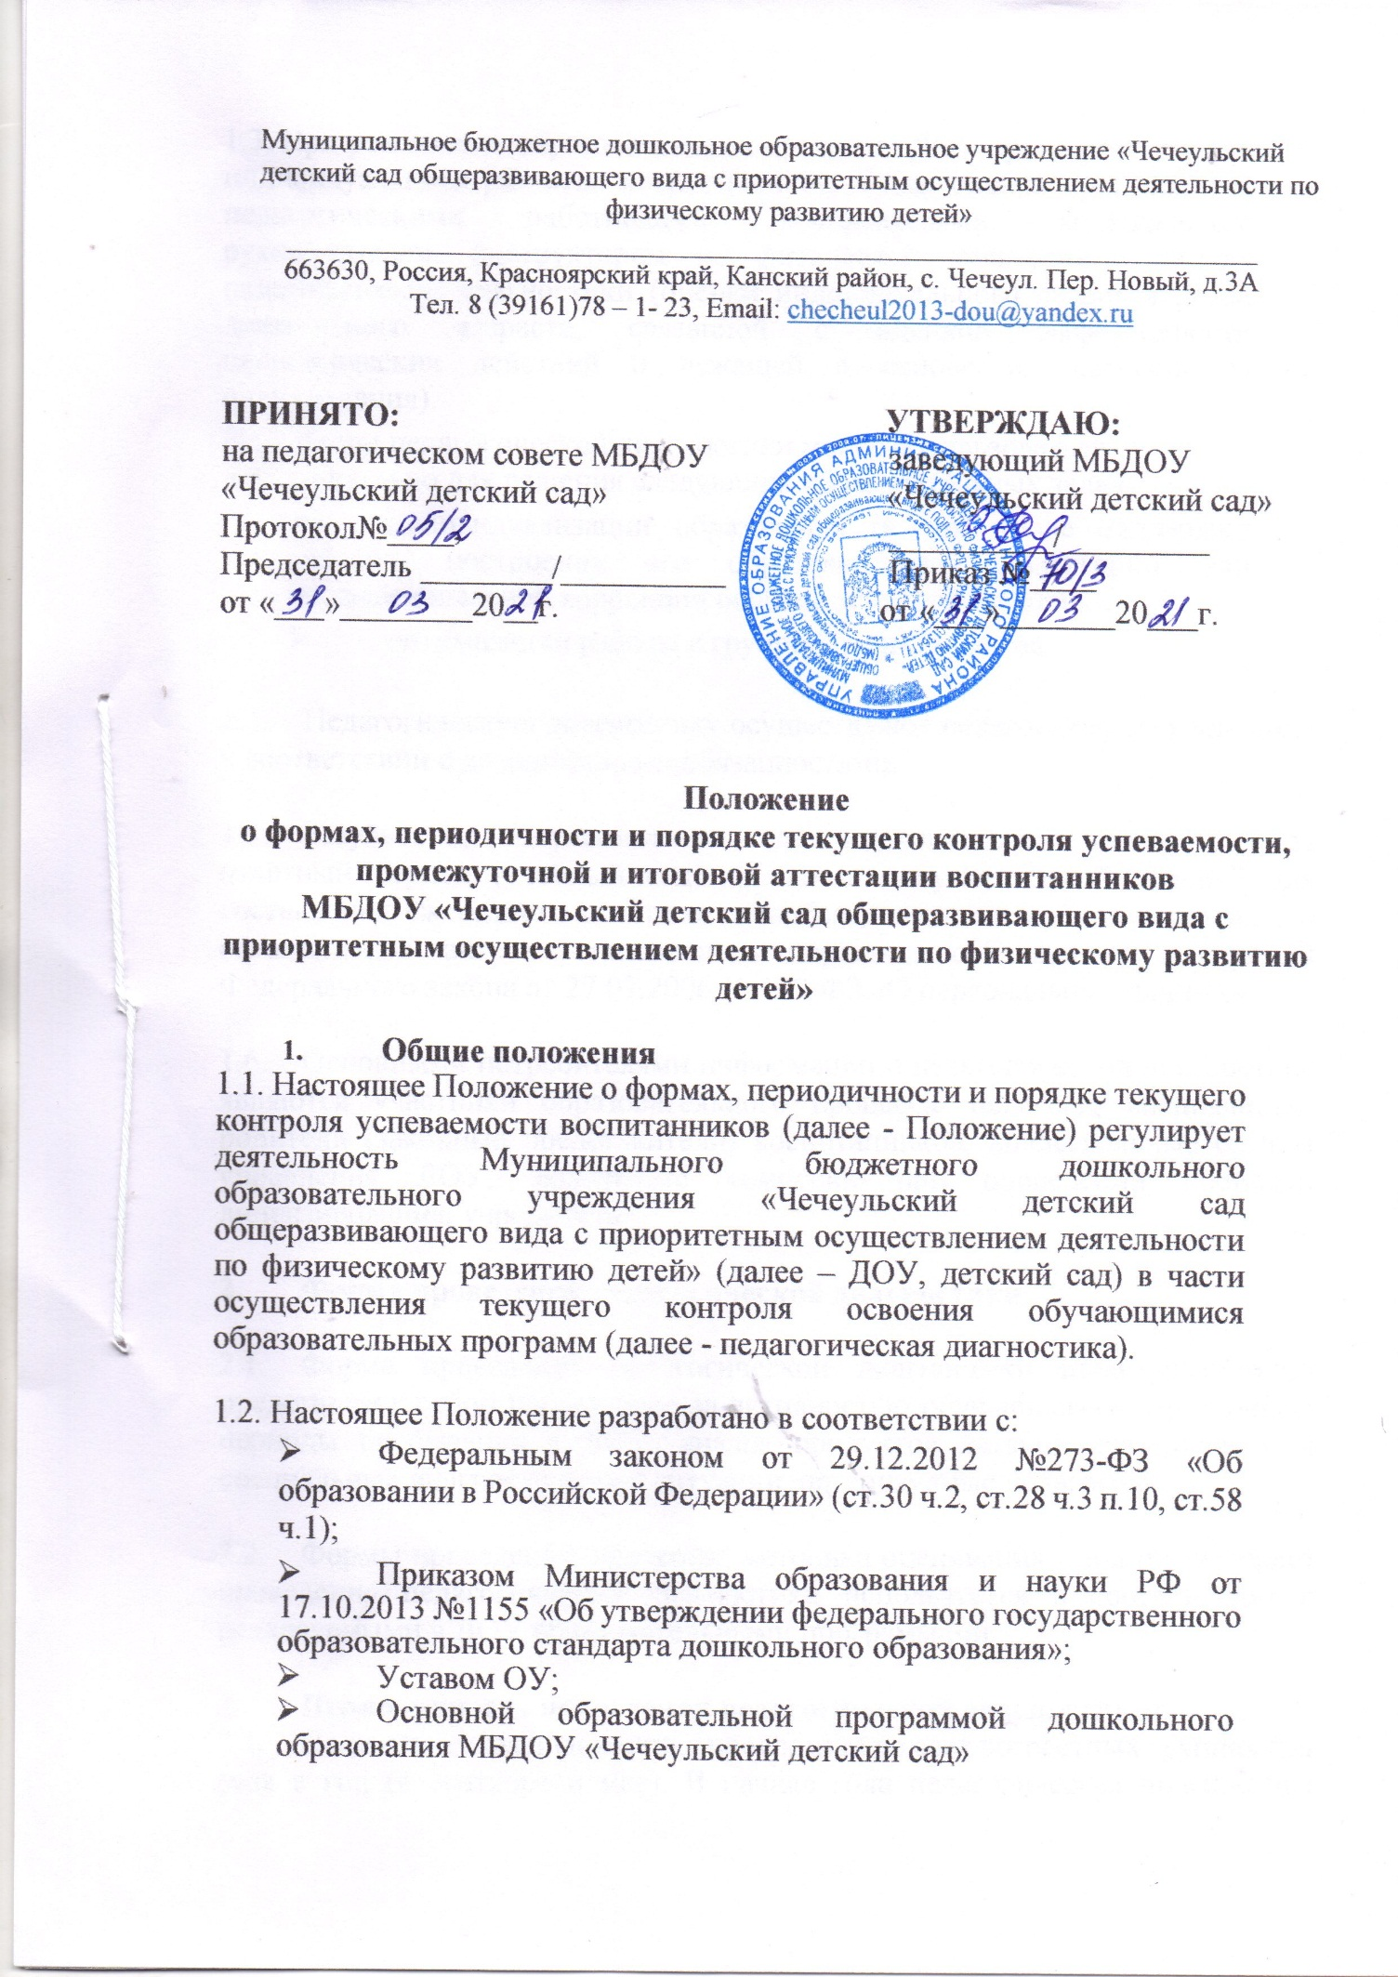

1.3. При реализации образовательных программ ДОУ проводится оценка
индивидуального развития воспитанников. Такая оценка производится педагогическими работниками (воспитателями, музыкальным руководителем, инструктором по физической культуре) в рамках педагогической диагностики (оценки индивидуального развития детей дошкольного возраста, связанной с оценкой эффективности педагогических действий и лежащей в основе их дальнейшего планирования).
Результаты педагогической диагностики могут использоваться исключительно для решения следующих образовательных задач:
- индивидуализации образования (в том числе поддержки ребенка, построения его образовательной траектории или профессиональной коррекции особенностей его развития);
- оптимизации работы с группой воспитанников.

1.4. Педагогическую диагностику осуществляют педагогические работники в соответствии с должностными обязанностями.

1.5. Результаты, полученные в ходе педагогической диагностики за отчетный период (учебный год), являются документальной основой для составления ежегодного отчета о самообследовании и публикуются на его официальном сайте в установленном порядке с соблюдением положений Федерального закона от 27.07.2006 № 152-ФЗ «О персональных данных».

1.6. Основными потребителями информации о педагогической диагностике являются участники образовательного процесса: педагоги, специалисты, родители (законные представители) воспитанников, коллегиальные органы управления ДОУ, экспертные комиссии при проведении процедур лицензирования, учредитель.

2. Форма проведения педагогической диагностики

2.1. Форма проведения педагогической диагностики преимущественно представляет собой наблюдение за активностью обучающегося в различные периоды пребывания в ДОУ, анализ продуктов детской деятельности и специальные диагностические ситуации, организуемые педагогом.

2.2. Формы проведения, критерии, методика оценивания и инструментарий проведения педагогической диагностики используется в соответствии с реализуемыми в ДОУ образовательными программами.

3. Периодичность проведения педагогической диагностики:
3.1. Педагогическая диагностика проводится во всех возрастных группах два раза в год (в сентябре и мае). В начале года педагогическая диагностика направлена на выявление стартовых возможностей обучающихся, в конце учебного года - наличие динамики в развитии.

3.2. Педагогическая диагностика проводится по пяти образовательным областям: социально - коммуникативное развитие; познавательное развитие; речевое развитие; художественно - эстетическое развитие; физическое развитие.

3.3. Инструментарием для педагогической диагностики являются диагностические карты.

3.4. Результаты оценки индивидуального развития обучающихся группы оформляются в виде диагностических карты.

3.5. Педагогическая диагностика оценивается по следующим критериям:
- побуждения оцениваются по критериям:
высокий уровень – устойчивые: проявляются стабильно, вызывают инициативную активность;
средний уровень – неустойчивые: проявляются достаточно часто, но вызывают активность, которая быстро угасает, и ребенок переключается на другие занятия;
низкий уровень – не проявляются.
- знания, представления оцениваются по критериям:
высокий уровень – четкие, содержательные, системные;
средний уровень – чёткие, краткие;
низкий уровень – не оформлены.
- умения, навыки оцениваются по критериям:
высокий уровень – выполняет самостоятельно;
средний уровень – выполняет с помощью взрослого;
низкий уровень – не выполняет.

4. Порядок проведения педагогической диагностики

4.1. Педагогическая диагностика осуществляется в течение времени пребывания обучающегося в ДОУ с 7.30 до 18.00 в группах общеразвивающей направленности, исключая время, отведенное на сон.

4.2. Данные педагогической диагностики вносятся в диагностические карты развития обучающихся, с которой педагогические работники знакомят родителей (законных представителей) обучающихся на индивидуальных консультациях.

4.3. По результатам педагогической диагностики, при необходимости, составляется индивидуальный маршрут развития обучающегося в его целях поддержки, построения его образовательной траектории или профессиональной коррекции особенностей его развития.

4.4. Педагогические работники не позднее 01.10, и 20.05, текущего учебного года сдают результаты проведенных педагогических наблюдений и диагностических исследований с выводами
- аналитическую справку, диаграммы по установленной форме старшему воспитателю.

4.5. Заместитель заведующего по воспитательно-образовательной работе на основании диагностических карт и аналитических справок групп, осуществляет сравнительный анализ, определяет эффективность проведенной работы, проводит сопоставление с нормативными показателями и представляет обобщенные результаты на итоговом педагогическом совете - Аналитическую справку «О результатах мониторинга усвоения обучающимися Основной образовательной программы за учебный год».

4.6. После ознакомления с обобщенными результатами на итоговом Педагогическом совете определяются проблемы, пути их решения и приоритетные задачи ДОУ для реализации в новом учебном году по результатам педагогической диагностики.

5. Документация

5.1. Диагностический инструментарий для проведения оценки индивидуального развития обучающихся (педагогической диагностики), хранятся педагогами в группах и обновляются по мере необходимости.

5.2. Общие результаты педагогической диагностики уровня индивидуального развития обучающихся (диагностические карты, аналитические справки, диаграммы) хранятся на бумажных носителях в архиве методического кабинета 5 лет.

6. Заключительные положения

6.1. Изменения и дополнения в настоящее Положение принимаются на Общем собрании работников ДОУ с учетом мнения Совета родителей (законных представителей) воспитанников.
6.2. Положение действует до принятия нового Положения, утвержденного руководителем в установленном порядке.

